孫鼎舊藏甲骨著錄及遞藏

（首發）

梁鵬飛

孫鼎（1908～1977），字師匡。“業餘愛好收藏古代文物，30年代即開始搜集文物。他的藏品以青銅器、封泥、錢幣最為珍貴。”[1]。孫鼎舊藏甲骨一片捐獻給上海博物館；《甲骨續存》著錄168片；胡厚宣先生《八十五年來甲骨文材料之再統計》文中，私人收藏甲骨部分記載“孫鼎舊藏76片”[2]。除後歸羅伯昭現藏國家圖書館的一宗比較集中之外，其餘甲骨現藏比較分散。

1. **上海博物館受贈1片**

“孫太太景俊士於1979年1月31日寫了《捐獻書》,決定將孫鼎的全部藏品，多達1193件，捐獻給上海博物館。”[3]其中一片甲骨1979年3月25日入藏上海博物館[4]，著錄號“上博61850”。

1. **《甲骨續存》著錄168片**

《甲骨續存》著錄“孫師匡先生介藏樓舊藏一七三片”[5]，其中：續存上0068正、0069臼；續存上0116正、0117反；續存上0650正、0651反；續存上0982正、1424反；續存上2240正、2747反，合併後實際著錄168片。胡厚宣先生在《殷契續存》“序”中曰：

在上海熱心協助的還有孫師匡先生。他除了把自藏甲骨代為墨拓之外，還把自藏拓本惠假。甲骨實物百餘片，後歸羅伯昭，羅氏於一九五四年捐獻中央文化部。拓本數冊，蓋有“宸翰樓所藏金石文字”圖章，似為羅振玉舊物，為其介弟羅振常售出者。拓本中多係劉晦之善齋舊藏，聞係劉氏當年贈與羅氏者。[6]

《甲骨續存》所著錄孫鼎舊藏甲骨片號為：

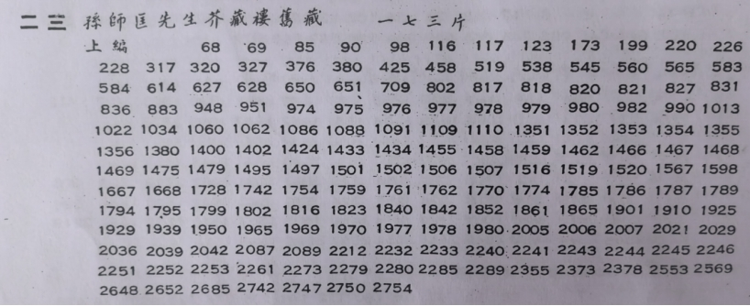

筆者經過逐片對照（詳參附表一：《續存上》孫師匡先生介藏樓舊藏），這168片甲骨遞藏情況如下：

1、孫師匡→羅伯昭→文化部→國家圖書館（原北京圖書館，下同）81片

續存上0220=北圖0332、0320=北圖0334、0327=北圖0049、0376=北圖0227、0380=北圖0194、0458=北圖0103、0817=北圖0235、0821=北圖0208、0831=北圖0272、0836=北圖0320、0883=北圖0303、1424正（0982反）=北圖0348、1013=北圖0001、1086=北圖0121、1088=北圖0113、1091=北圖0238、1109=北圖0195、1110=北圖0296、1352=北圖0171、1353=北圖0309、1354=北圖0165、1355=北圖0288、1356=北圖0119、1380=北圖0269、1434=北圖0256、1455=北圖0338、1458=北圖0342、1459=北圖0154+北圖0179+北圖0384（承蒙趙愛學先生惠知）、1462=北圖0228、1479=北圖0241、1495=北圖5384、1519=北圖0364、1598=北圖0125、1728=北圖0013、1754=北圖0345、1759=北圖0010、1774=北圖0046、1785=北圖5389、1786=北圖5383、1789=北圖0002、1794=北圖0020、1795=北圖0003、1799=北圖0233、1802=北圖0011、1816=北圖0380、1823=北圖0343、1840=北圖0349、1842=北圖0017、1861=北圖0376下、1865=北圖0034、1910=北圖0360、1925=北圖0290、1950=北圖0016、1965=北圖0006、1969=北圖0007、1970=北圖0012、1977(1734重）=北圖0018、1978（1983重）=北圖0014、1980=北圖0359、2005=北圖0355、2006=北圖0015、2007=北圖0047、2021=北圖0354、2029=北圖0024、2036=北圖0004、2089=北圖0022、2212=北圖0363、2232=北圖0247、2233=北圖0232、2241=北圖0389、2243=北圖0076、2244=北圖0267、2245=北圖0068、2246=北圖0224、2253=北圖0357、2279=北圖0098、2280=北圖0324、2285=北圖0336、2355=北圖0091、2373=北圖0131、2378=北圖0310。

羅伯昭（1899～1976），名文炯，號沐園。著名錢幣學家，人稱“北方南張巴蜀羅”。“羅伯昭（沐園）舊藏463片”[7]甲骨現藏國家圖書館，“羅氏舊藏甲骨捐獻國家的時間當為1954年底”[8]。另有“原羅伯昭藏10片”[9]現藏中國國家博物館（原中國歷史博物館）。“羅伯昭先生一九五一年曾購得小片甲骨四十片，承惠借選拓，得16片，原物聞已捐贈西南博物院”[10]，1951年3月創建的西南博物院，1955年更名為重慶博物館，現為重慶三峽博物館，該館現藏甲骨208片，“16片來自羅伯昭捐贈”[11]。但現藏“國博”和“三峽”的甲骨哪些是羅伯昭舊物，相關著錄並未詳細列出，有待進一步分析和考證。

2、孫師匡→胡厚宣→國家圖書館6片

續存上0560=北圖2857（胡318）、1502=北圖2548（胡9）、1667=北圖2625（胡86）、1901=北圖2604（胡65）、1929=北圖2600（胡61）、2273=北圖2644（胡105）。

3、孫師匡→徐炳昶→國家圖書館1片

續存上2747正（2240反）=北圖1059（徐23）。

承蒙國圖趙愛學先生惠知，此片甲骨入藏國圖前為徐炳昶舊藏。徐炳昶（1888年～1976年1月4日），字旭生，河南省唐河縣人。著名古史專家，考古學家。“早年留學法國,在巴黎大學學哲學。回國後,先後擔任北京大學教務長、北平師範大學校長、北平研究院史學研究所研究員兼所長等職務”[12]。1934年殷墟第九次發掘之初，“北平研究院徐炳昶先生蒞臨安陽，並到工地參觀”[13]。國家圖書館現藏“徐炳昶舊藏24片”[14]。

4、孫師匡？？→劉體智（善齋）→國家圖書館11片

續存上0228、0538、0583、0948、0974、0976、0977、0980、1062、1770、1852。

5、孫師匡→羅伯昭→國家博物館1片

續存上1433=國博093[15]

中國國家博物館（原中國歷史博物館）所藏甲骨，其中來源於“原羅伯昭藏10片”[16]，此片即其中之一。

6、孫師匡→金淑娟、金貴南？→復旦大學8片

《復旦大學藏甲骨集》“第三部分‘孫鼎舊藏’僅收錄見於《續存》《掇三》的21片”[17]，“其形態與本書‘未見著錄者’第300-307號等十分接近，似乎也屬於同一批”[18]。整理者認為這宗甲骨流傳線索為“1940年前後出土——孫鼎——金淑娟、金貴南？——復旦大學”[19]。其中有8片見於《續存上》“孫師匡先生介藏樓舊藏”部分。

續存上0098=復旦221、0802=復旦223、0818=復旦222、1351=復旦224、1762=復旦228、2039=復旦225、2251=復旦237、2261=復旦239。

7、孫師匡→周百令→上海博物館9片→1979年12月27日退還

續存上0123=上博48454、0650正（0651反）=上博46952、0820=上博46945、1497=上博46951、1501=上博46943、1506=上博46948、1516=上博46950、1520=上博46947、2553=上博46946。

8、孫師匡？？？→方若（藥雨）→天津博物館28片

續存上0116正（0117反）、0199、0317、0425、0519、0545、0565、0614、0627、0628、0709、0951、1400、1466、1467、1468、1469、1475、1507、1668、1787、1939、2648、2652、2685、2742、2750、2754。

9、現藏待查23片

①續存上0068正（0069臼）

《來源表》記錄“合04340=續存上0068正（0069臼）=上博96”，經查實未見于《上海博物館藏甲骨文字》。合04340所用拓片與續存上0068有異，從甲骨特征推測可能是方若舊藏，現藏天津博物館。有待證實。

《中古》029釋文指出：“據續存、續存補,原骨曾爲孫師匡芥藏樓舊藏。合選用的拓本是“上博96 正,臼”,合集來源表“原骨拓藏”欄説原骨現藏地在“上博”。上博一書未見此版。與合、續存以及續存補相比,本拓雖缺少臼拓,左邊和右上角也没拓全，但保存了骨邊的下部,提供了更爲完整的信息。骨邊下部可能很早就出現了斷裂，合、續存以及續存補均未拓骨邊下部,說明當時下部已完全斷開，並分置兩處,骨邊下部現已不知所踪。早期拓本幸運地保存了骨邊下部”[20]。

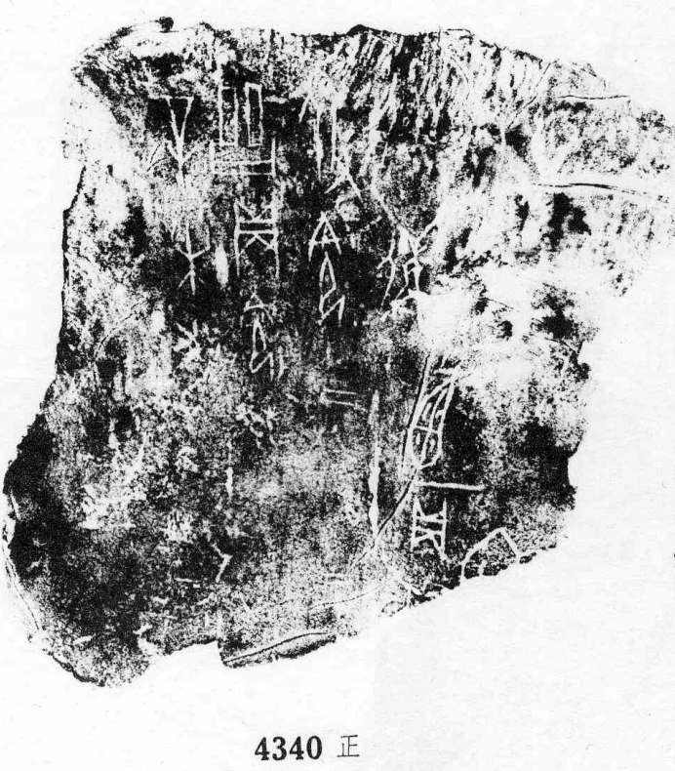 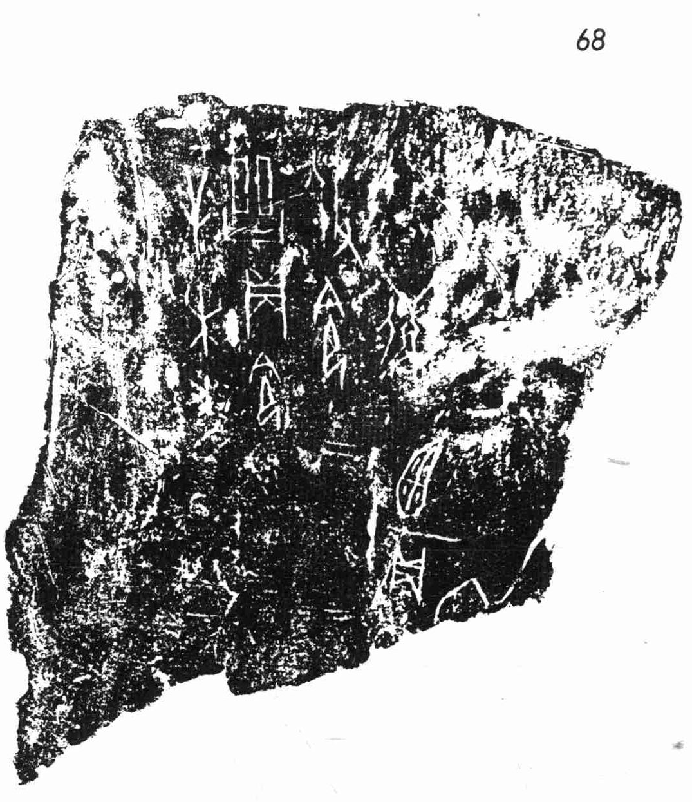

合04340 續存上0068正

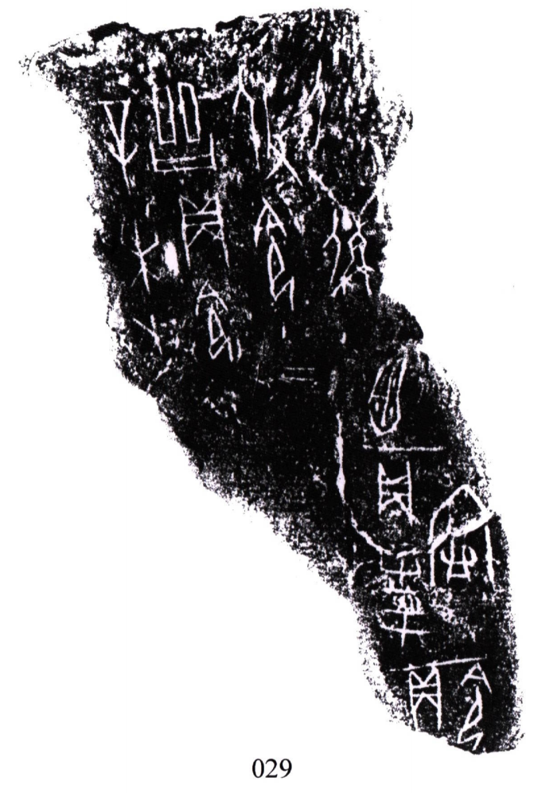

中古029

②續存上0226

續存上0226又見於“掇二185”張彥生藏[21]。胡厚宣先生《八十五年來甲骨文材料再統計》[22]私人收藏甲骨中未提張彥生個人所藏甲骨。張彥生舊藏當與“慶雲堂”及“北京文物商店”有關。

張彥生（1901～1982），原名國材，河北吳橋縣人，1915年來北京琉璃廠“隸古齋”碑帖店學徒，1931年離開隸古齋，借用琉璃廠西街路南“慶雲堂”字號獨立經營碑帖店，直至1956年公司合營歸屬北京市文物公司前身北京市文物商店，他任碑帖、硯臺、墨門市部業務主任和文物商店的採購部主任；同時，還被聘為[中國歷史博物館](https://baike.baidu.com/item/%E4%B8%AD%E5%9B%BD%E5%8E%86%E5%8F%B2%E5%8D%9A%E7%89%A9%E9%A6%86/0?fromModule=lemma_inlink" \t "https://baike.baidu.com/item/%E5%BA%86%E4%BA%91%E5%A0%82/_blank)顧問、國家文物事業管理局咨議委員會委員，並整理編撰《善本碑帖錄》等著作。建國初期，北京圖書館（現國家圖書館）從慶雲堂購得甲骨382片[23]，中國社會科學院歷史研究所購得兩批，第一批55片、第二批109片，1956年後歷史所還從公私合營後的北京文物商店購得甲骨52片[24]。

③现藏不明21片

續存上0085、0090、0173、0584、0827、0975、0978、0979、0990、1022、1034、1060、1402、1567、1742、1761、2042、2087、2252、2289、2569。

1. **“孫鼎舊藏76片”[25]**

胡厚宣先生《八十五年來甲骨文材料之再統計》文中，私人收藏甲骨部分記載“孫鼎舊藏76片”[26]，孫亞冰老師《百年來甲骨文材料統計》承胡厚宣先生之說[27]，葛亮先生《一百二十年來甲骨文材料的初步統計》修訂為“孫鼎舊藏76→0（減少76）”[28]。筆者認為，“孫鼎舊藏76片”當指《甲骨續存補編》第五卷“孫師匡舊藏甲骨”[29]所著錄78張拓片，正反合併後實際著錄甲骨75片，一片之差可能是胡厚宣先生統計數據時，誤將《甲骨續存補編》第343頁“平生有三代文字之好”仿甲骨印文計入。其中14片重见於《甲骨續存》孫師匡先生介藏樓舊藏。其餘61片甲骨實物現藏於上海博物館、國家圖書館、浙江省博物館等地。《存補》 排版規律比較特殊，依照甲骨正背面拓片編號相連的習慣，以下《存補》著錄號均按照“從右向左、自上而下，右上、左上、右下、左下”次第編號，詳參附表二《〈存補〉“孫鼎舊藏76片”》。

1、孫師匡→羅伯昭→國家圖書館1片

存補5.325.2（合14352，沐61，京0780）=北圖0362

2、孫師匡→郭若愚（智龕）→現藏待查1片

存補5.343.1，《來源表》現藏“北圖”，2024年7月9日，承蒙趙愛學先生惠知，國圖未藏此片。

3、孫師匡→郭若愚（智龕）→顧愷時→1973年6月22日捐贈上博5片

存補5.328.1、存補5.331.3、存補5.332.1、存補5.332.3（筆者按：《來源表》將這4片現藏誤歸國圖）、存補5.328.3。

上述5片又見於《掇二》“智龕自藏”著錄。所以筆者認為郭若愚先生曾經遞藏過甲骨實物。

顧愷時（1913年1月13日～2005），江蘇啟東人，我國胸心外科的創始人之一，1938年畢業於原上海醫學院，1947年至1949年赴美國梅育醫學研究中心、哈佛大學附屬麻省總醫院研修外科及胸心外科，1956年將私立南洋醫院無償捐獻給國家，上海市胸科醫院名譽院長和上海鐵道醫學院名譽院長，九三學社成員，上海市政協第一至第七屆委員，

“文革”期間的一天上午，“紅衛兵用三輪車把數百件文物運走時，顧愷時跟著走了好遠一段路，諄諄告誡紅衛兵:你們要好好保護這些文物，最好把它們送到博物館去……”[30]。“顧愷時寫了‘自願捐獻書’，寫好之後，工宣隊說不深刻，沒有自我批判。他又寫第二次，還是不行，要重寫。一份“自願捐獻書”寫了三次，工宣隊才算通過。在上海博物館捐獻檔案中，我找到了1973年顧愷時寫的‘捐獻書’”[31]。1973年6月17日，上海市文物管理委員會寫信“接受保存”，1973年6月22日入藏上海市博物館顧愷時捐贈甲骨14片，當屬其中。

“1978年，上海市文管會派代表去徵求顧愷時的意見，認為在 1973年的非常時期，顧愷時會不會因形勢所迫才決定把文物捐獻給國家。‘那時的心情是不愉快，但把文物捐獻給國家是我們夫妻早有的打算，我不後悔’”[32]。1978年8月，“上海市文物保管委員會接受了顧愷時、成言嘉捐獻的珍貴文物二百廿五件，並於本月十三日上午舉行了授獎儀式，由上海市革命委員會副主任楊凱代表市革（委）會發給褒獎狀和獎金，以資鼓勵”[33]。1979年聘請顧愷時為上海文物管理委員會委員[34]。

4、孫師匡→郭若愚（智龕）？→顧愷時→1973年6月22日捐贈上博7片

存補5.328.2=上博43971、存補5.332.2=上博43974、存補5.332.4=上博43977、存補5.331.1=上博43981、存補5.331.2=上博43978、存補5.331.4=上博43982、存補5.328.4=上博43983。

這7片未見於《掇二》“智龕自藏”著錄。郭若愚先生是否遞藏過甲骨實物，尚缺乏堅實證據。據1973年6月22日入藏的顧愷時捐贈上海博物館14片甲骨，其中《存補》“孫師匡舊藏甲骨”著錄12片情況推測，這12片甲骨應該屬於同一宗實物同時流傳遞藏的可能性更大一些。

非常有意思的是，“上博43978（存補5.331.2）”與“北圖4605（合8710）”同文，界畫及甲骨形態也非常相似，筆者就此請教葛亮和趙愛學兩位先生，“上博43978 ”背面有清晰的“己”字，北圖4605是北圖秘書處轉藏國圖，應該是“顧子剛先生捐贈”[35]之物。“北圖4605”背面看不出有什麼文字，實物亦然。趙愛學先生惠知，北圖4605“看實物不大像偽刻，背面也有灼燒過的殘鑽鑿，背面似無字”[36]。葛亮先生認為“《合集》8710是仿《上博》43978而作的偽刻”[37]。

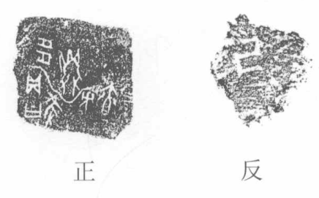 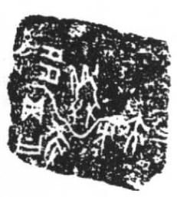

上博43978 存補5.331.2

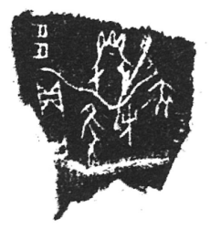 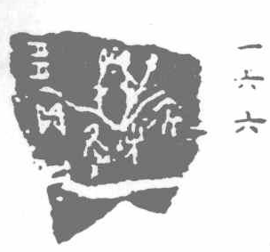 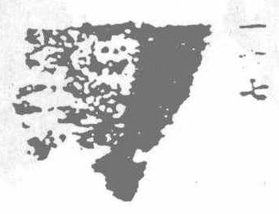

掇2.017（北圖4605） 京0166 （京1214） 京0167

5、孫師匡→鄭德怡→1986年2月22日捐贈上海博物館4片

1986年2月22日上海博物館鄭德怡捐贈甲骨21片[38]。其中4片見著於《甲骨續存補編》“孫師匡舊藏甲骨”，存補5.320.1正（存補5.320.2反）、存補5.329.2、存補5.337.3、存補5.329.1。

1983年11月22日上海博物館退還顧棣生舊藏甲骨4宗18片[39]，可惜“由於某種原因”僅著錄“上博46956”一片，非常巧合的是這一片又見於1986年2月22日上海博物館鄭德怡捐贈甲骨21片之中的“上博67761.10正”，鄭德怡所捐贈甲骨可能有一部分來自顧棣生舊藏，當然不排除“上博46956”拓片編號出現錯誤的可能，限於孤證難立，附記於此，以俟新證。

6、孫師匡→沈立民→上海博物館1980年7月28日徵集1片

存補5.333.1=上博46517。

7、劉鶚→哈同（戩壽堂）→孫師匡？→徐夢華→上海博物館1980年7月28日徵集1片

存補5.322.1（合23218，戩006.04，續1.30.07）=上博46937。

“徐夢華(1900~1975),又名清機、夢花,上海川沙縣人。畢業於上海美華書院。1958年向中国历史博物馆捐赠历史文物,中央文化部颁发了褒奖状，1960年至1964年间先后四次向上海博物馆捐赠青铜器、陶瓷器、砚台等文物169件,图书4798册”[40]。

1979年10月8日，上海博物館入藏徵集徐夢華舊藏甲骨3宗共8片[41]，上博46937為“徐夢華之一”這一宗，見於《戩壽堂所藏殷虛文字》[42]，當係哈同（戩壽堂）遞藏劉鶚舊物。

“中國歷史博物館：所藏包括徐夢華藏（原戩壽堂藏）55片”[43]。多見於《戩壽堂所藏殷虛文字》，亦屬於哈同（戩壽堂）遞藏劉鶚舊物。

8、孫師匡→周百令→上海博物館2片→1979年12月27日退還

剔除前述《續存上》著錄9片，另2片：存補5.321.1=上博46942、存補5.314.1=上博46949。1979年12月27日上博退還周百令12片甲骨，除《上博》未著錄46944不能確知之外，11片全部當屬孫師匡舊藏。

9、孫師匡→古玩市場→陳器成→上海博物館2片→1980年7月11日退還→1985年捐贈浙江省博物館

存補5.329.3=上博46995=浙博47[44]、存補5.324.1=上博46996=浙博50[45]。

“陳器成先生(1902～1983年)，名木，晚以字行，浙江省鄞縣(今寧波市)人”[46]。1980年7月11日上海博物館退還陳器成先生舊藏甲骨5宗共55片[47]，上博46995、上博46996為退還“陳器成之一”的2片，說明這2兩片是單獨一宗流傳，陳器成先生舊藏“甲骨原購於上海古玩市場”[48]。從這兩片甲骨遞藏順序，可以推測，孫鼎舊藏甲骨大部分歸羅伯昭遞藏之外，其餘多數散落於廠肆。

1985年，陳器成先生“子女遵其遺願，將所藏甲骨53片及部分瓷器捐贈給浙江省博物館”[49]，這批甲骨當屬1980年7月11日上海博物館退還陳器成先生舊藏甲骨。1980年7月23日陳器成先生捐贈上海博物館甲骨100片[50]，著錄為《上博》“受贈陳器成之一48724.01～48724.50”[51]、《上博》“受贈陳器成之二48730.01～48730.50”[52]，這100片甲骨可與《掇二》“潘盉盦藏”[53]完全對應。

10、孫師匡→顧正震→上海博物館27片→1981年12月8日退還

存補5.323.2、存補5.338.1、存補5.335.2、存補5.335.4、存補5.323.1、存補5.329.4、存補5.334.1、存補5.335.3、存補5.336.3、存補5.338.2、存補5.336.1、存補5.335.1、存補5.341.1、存補5.336.2、存補5.339.3、存補5.330.3、存補5.330.2、存補5.334.3、存補5.337.1、存補5.337.2、存補5.337.4、存補5.339.2、存補5.340.1、存補5.339.1、存補5.334.2、存補5.339.4、存補5.340.2。

1981年12月8日上海博物館退還顧正震舊藏甲骨4宗70片[54]，“顧正震之一46451～46481”31片，上述見著於《甲骨續存補編》“孫師匡舊藏甲骨”的27片均屬於這一宗甲骨。

11、孫師匡？？→劉體智（善齋）→國家圖書館10片

存補5.325.1、存補5.325.3、存補5.325.4、存補5.326.1、存補5.326.2、存補5.326.3、存補5.326.4、存補5.327.1、存補5.327.2、存補5.343.2。

1. **“現藏復旦大學的孫鼎舊藏甲骨共有21片”[55]，剔除《續存上》“孫師匡先生介藏樓舊藏”重複8片，另有13片**

復旦226=掇3.621、復旦227=掇3.628上、復旦229=掇3.630、復旦230=掇3.659、復旦231=掇3.662、復旦232=掇3.663、復旦233=掇3.667、復旦234=掇3.672、復旦235=掇3.680、復旦236=掇3.683、復旦238=掇3.688、復旦240=掇3.693、復旦241=掇3.694。

根據上述統計，孫鼎舊藏甲骨數量為：上博受贈1片+《續存上》“孫師匡先生介藏樓舊藏”168片+“孫鼎舊藏76片”[56]實際著錄75片，剔除《續存上》重出14片餘61片+復旦13片=243片，並將《復旦》第五部分“未見著錄者”[57]排除在外，與孫鼎舊藏“甲骨實物百餘片”[58]數量明顯不符，其中必然有部分甲骨不屬於孫鼎舊藏。

從“在上海熱心協助的還有孫師匡先生，他除了把自藏甲骨代為墨拓之外，還把自藏拓本惠假”[59]敘述分析，孫鼎作為《甲骨續存》編著親自參與者，其所藏“甲骨實物百餘片”[60]數據應當無誤。可以推測，《甲骨續存》所著錄“孫師匡先生介藏樓舊藏一七三片”，以及《甲骨續存補編》第五卷“孫師匡舊藏甲骨”[61]，有一部分僅限於自其“自藏拓本”[62]，抑或孫鼎所藏其他拓本歸入其中，不盡為其所藏實物。

天津博物館（原天津市歷史博物館）館藏甲骨中“方若（藥雨）藏68片”[63]，當包含“續存上0116正（0117反）”等28片，其中“續存上0628”又見於《殷契重光》第59片“方若舊藏”[64]，曾著錄於“前5.13.01”乃羅振玉舊物。

“方若(1869-1954)是天津近代有名的收藏家。但他在抗日戰爭中曾任偽職，大節有虧。方若的一些甲骨藏品在解放後被法院沒收，1951年轉交給天津市文化局，1959年撥交天津市歷史博物館”[65]。劉鶚《鐵雲藏龜》自序曰“未幾義和拳亂起，文敏遂殉難。壬寅年其喆嗣翰甫觀察售所藏清公夙責，龜板最後出，計千餘片，予悉得之。定海方君藥雨又得范姓所藏三百餘片亦以歸予”[66]。方若幾乎與劉鶚同時收藏甲骨，與羅振玉也交往頗深，方若遞藏“前5.13.01”等羅振玉舊物順理成章，而“孫師匡→方若（藥雨）→津博”遞藏順序則有悖常理。《甲骨續存》所述“孫師匡先生介藏樓舊藏一七三片”的時間在方若藏品被沒收之後，時間節點也相矛盾。

從拓片技法看，“續存上0628”所選拓片僅僅保留了文字部分而非甲骨全貌，這是羅振玉之前甲骨藏家及學者沿用金石拓片之技法，與現藏國圖的“續存上1816”甲骨拓片技法有明顯差異，文字清晰度也遜色於後者，“續存上0627”尤其明顯。

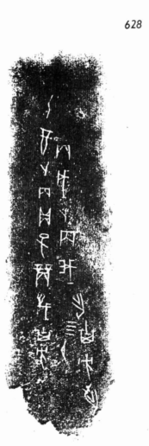 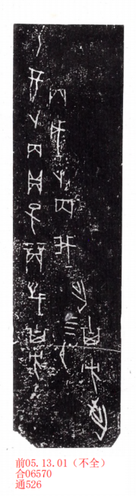 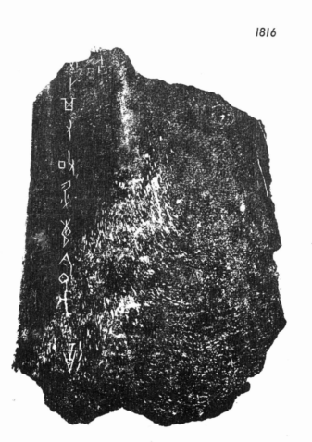

續存上0628 前05.13.01 續存上1816

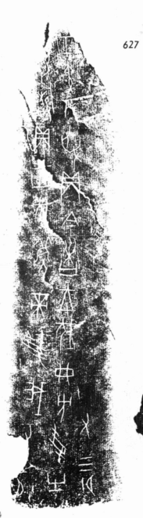 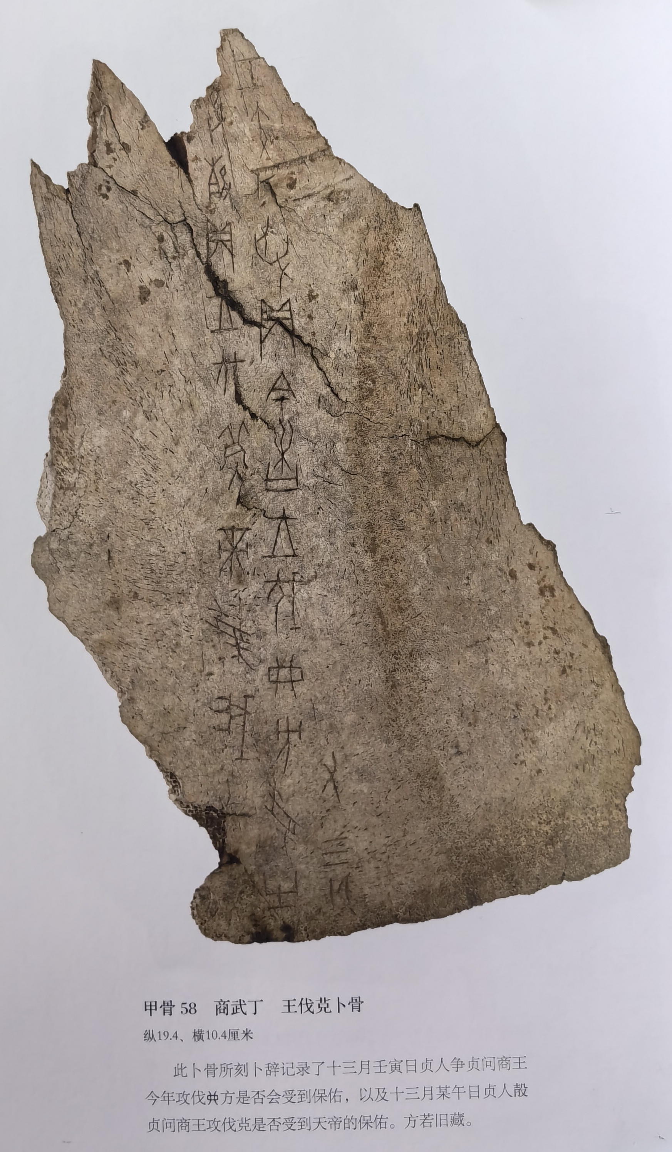

續存上0627 殷契重光 第58片[67]

葛亮先生在《復旦大學藏甲骨集》前言曰“蒙郭若愚先生面告，《掇三》“羅伯昭藏”中的拓片是他在孫鼎處所拓，後聞甲骨易主，於是全部歸入羅伯昭名下”[68]，但《掇三》中沒有一片現藏於津博。現藏國圖的善齋舊藏21片，也沒有見於《掇三》者。筆者認為，《甲骨續存》“孫師匡先生介藏樓舊藏”中，現藏津博的方若舊藏28片，以及現藏國圖的善齋舊藏21片，孫鼎應當沒有遞藏這兩宗甲骨實物。

孫鼎舊藏甲骨來源，僅見於胡厚宣先生《殷墟發掘》記載：抗戰期間所出土甲骨“落在上海者，孔德研究所得了一千五百片，郭若愚得了八十片，孫師匡得了五十片”[69]。葛亮先生指出：“現藏復旦大學的孫鼎舊藏甲骨共有21片（本書第221-241號）”[70]。“以歷類、無名類居多（多屬於抗戰期間小屯村南所出一大坑），而第五部分“未見著録者”同樣有一大半屬於歷類、無名類”[71]，葛亮先生“曾將其中第237號與《合集》33717綴合，後者現藏清華大學，爲抗戰期間（1940年前後）小屯村南所出一大坑甲骨之一”[72]。筆者通過“復旦大學出土文獻與古文字研究中心‘綴玉聯珠’甲骨綴合資訊庫”逐片檢索到孫鼎舊藏甲骨綴合35組，詳參附表三：《孫鼎舊藏甲骨綴合35組》（先後加綴者計為一組），根據綴合情況推測，出土的時間和地點也比較分散，當來源於估肆。

第一組：合22963（續存上1501，上博46943。現藏：上博）+合22971（上博17647.684，戬07.08不全，續1.42.05不全[73]。遞藏線索：王懿榮？→劉鶚→戩壽堂→武進文獻徵集社→上博）。“原武進文獻徵集社的一批甲骨多屬王懿榮、劉鐡雲舊藏。這也是甲骨文發現史上最早出土的部分”[74]。續存上650正、651反（合07634正反、上博46592。現藏：上博），見於“鐡161.1”說明孫鼎遞藏甲骨有劉鶚舊藏。

第二組：合07316（續存上0709，歷拓10346。現藏：津博）+英藏0543（合39854，金璋673，遞藏線索：方法斂→金璋→劍橋大學圖書館CUL99）+京人0777（有1196，第71函。遞藏線索：羅振玉→1926年歸上野精一（上野有竹齋）→1936年歸京都大學人文科學研究所）+補00933（善18792。現藏：國圖）[75]

“金璋673”是方法斂為金璋購買的第十二批甲骨之一[76]，“見於1910年8月6日的信中。他在7月2日的信中就提到了這批甲骨，說有個河南人帶着 300 片甲骨正在來濰縣的路上。但從8月6日和9月20日這兩封書信來看,由於整批甲骨要價500美元,方法斂籌集不到足夠的資金,最後只選了其中180片較好的,以195美元的價格爲金璋買了下來。他後來才得知,其餘 100 多片甲骨,古董商竟以800美元的高價賣給了北京人”[77]。與“金璋673”綴合的其它甲骨，極有可能是“其餘 100 多片甲骨”之一。出土時間不晚於1910年上半年。依據時間及這宗甲骨數量推測，極有可能出土於1909年“春，小屯村村前，張學獻地，因挖掘山藥溝，發現甲骨文字。村人相約發掘，得‘馬蹄兒’及‘骨條’甚多”[78]，胡厚宣先生云這批甲骨“都賣給了羅氏。不過羅氏這時候還只是從古董商人的手裏間接買來”[79]。羅振玉亦言“因遣山左及廠肆估人，至中州，瘁吾力以購之。一歲所獲，殆逾萬”[80]。

第三組：合37875（續存上2585，現藏不明）+合37922（續存上2685，歷拓10354，現藏：津博）+合37929（續存上2584，現藏不明）+補12871（文捃480，端方舊藏）[81]

“《文捃》0357至《文捃》0517為端方所藏”[82]。托忒克·端方（1861年4月20日—1911年11月27日），字午橋，號陶齋，清末大臣，金石學家。滿洲正白旗人，官至直隸總督、北洋大臣。“補12871（文捃480）”這片甲骨出土時間不晚於端方被殺之日1911年11月27日。

第四組：補07478=合24960（續存上0990，現藏待查）+合24968（甲1601）[83]

“甲1601（出土編號：3.0.1182）”[84]係1929年12月9日第三次殷墟發掘出土於“大連坑東”深2.5米的地層[85]。“按大連坑係在張學献的十八畝地內，張氏的姑丈劉連（後爲殷虛發掘團工人）。自淸宣統以來，卽在該地內挖掘，掘後並不填坑，張氏則於耕種時平填,數十年來亦有所得”[86]。故劉鶚、羅振玉等部分舊藏甲骨與大連坑有關。

第五組：合23018（續存上1502，掇2.022，北圖2548胡9，遞藏線索：孫師匡→胡厚宣→國圖）+合24552（錄508）[87]

“錄508”是1929年10月21日至1930年2月期間，河南省政府派前河南省博物館發掘所獲，發掘經過及坑位可參見石璋如先生《測釋河南民族博物院發掘殷虛的坑位》[88]一文。

第六組：合22259（乙8725+乙8888+乙8717）+合22244（乙8755）+合集22243（乙8986）+乙8945+〔合16982（乙8740）+合16963（乙8745）〕+乙8839+〔乙8767+合22269（續存上1459、掇三594）〕+合18483（乙8700）+乙補7359（R043744）[89]

合22269（續存上1459、掇三594，承蒙趙愛學先生惠知，此片甲骨破碎為三片：北圖0154+北圖0179+北圖0384，現藏：國圖），其它綴合片均為第十三次殷墟發掘H127坑所出土。合22269甲骨的來源“不太可能因坑淺而被盜掘，唯一的可能就是發掘到著錄的過程中間遺失了”[90]。

第七組：合27167（存補6.15.2、北圖02600、掇二026、京4204、續存上1929）+屯南3709（T2③：84）[91]

“1973年3月下旬至8月10日，10月4日至12月4日，安陽隊先後在村南進行了兩次發掘”[92]。“屯南3709”出土於T2探方[93]③層下H2灰坑，“其上部的殷代文化堆積層都被隋唐時期和近代嚴重的破壞和擾亂”[94]。合27167甲骨是“擾亂”所獲還是埋藏前已經破碎分置，有俟新證。

第一至第三組綴合，可以通過舊著錄探求各片大致出土時間及地點。第四至第七組綴合可以推測出土坑位。當然不排除甲骨在被埋藏之前已經破碎分置，出土後又重新綴合的小概率事件。筆者認為，不斷追索每一片甲骨的來龍去脈，對甲骨學術史研究具有積極意義。

2024年6月27日初稿

2024年7月01日二稿

2024年7月12日三稿

2024年7月15日四稿

2024年7月22日五稿

拙文寫作過程中得到孫亞冰老師、葛亮先生、趙愛學先生悉心指導，在此謹致謝忱！文責作者自擔。

|  |  |  |  |  |  |
| --- | --- | --- | --- | --- | --- |
| 附表一： 《續存上》孫師匡先生介藏樓舊藏 | | | | | |
| 合集 | 續存上 | 舊拓 | 重見 | 拓藏 | 备注 |
| 合14674 | 續存上0220 | 沐360 |  | 北圖0332 |  |
| 合02534 | 續存上0320 | 沐358 |  | 北圖0334 |  |
| 合01912 | 續存上0327 |  |  | 北圖0049 |  |
| 合15626 | 續存上0376 | 沐209 |  | 北圖0227 |  |
| 合08951 | 續存上0380 | 沐250 |  | 北圖0194 |  |
| 合18090 | 續存上0458 | 沐163 |  | 北圖0103 |  |
| 合17465 | 續存上0817 | 沐207 |  | 北圖0235 |  |
| 合13739 | 續存上0821 | 沐246 |  | 北圖0208 |  |
| 合13830 | 續存上0831 | 沐308 |  | 北圖0272 |  |
| 合17091 | 續存上0836 | 沐302 |  | 北圖0320 |  |
| 補04762 | 續存上0883 | 沐356 |  | 北圖0303 |  |
| 合00061 | 續存上1013 | 沐016 |  | 北圖0001 |  |
| 合17862 | 續存上1086 | 沐188 |  | 北圖0121 |  |
| 合05696 | 續存上1088 | 沐119 |  | 北圖0113 |  |
| 合04683 | 續存上1091 | 沐212 | 掇3.692 | 北圖0238 |  |
| 合07438 | 續存上1109 | 沐235 |  | 北圖0195 |  |
| 合04094 | 續存上1110 | 沐319 |  | 北圖0296 |  |
| 合04317 | 續存上1352 | 沐249 |  | 北圖0171 |  |
|  | 續存上1353 |  |  | 北圖0309 |  |
| 合09324ab | 續存上1354a | 沐287ab |  | 北圖0165ab |  |
| 合18166 | 續存上1355 | 沐318 |  | 北圖0288 |  |
| 合08118 | 續存上1356 | 沐147 |  | 北圖0119 |  |
| 合18092 | 續存上1380 | 沐312 |  | 北圖0269 |  |
| 合17814 | 續存上1424a 續存上0982b | 沐46ab |  | 北圖0348ab |  |
| 合01180 | 續存上1434 | 沐326 |  | 北圖0256 |  |
|  | 續存上1455 |  |  | 北圖0338 |  |
| 合22056 | 續存上1458 | 沐051 |  | 北圖0342 |  |
| 合22269 | 續存上1459 | 北圖154+179+384 沐136+232 |  | 北圖0154+ | 國圖網缺號 趙愛學告知 |
| 合20059 | 續存上1462 | 沐210 |  | 北圖0228 |  |
| 合24669 | 續存上1479 | 沐234 |  | 北圖0241 |  |
| 合22925 | 續存上1495 | 沐009 | 存補5.315.1 | 北圖5384 | 趙愛學告知 |
| 合23389 | 續存上1519 | 沐080 |  | 北圖0364 |  |
|  | 續存上1598 |  |  | 北圖0125 |  |
| 合34018 | 續存上1728 | 沐066 |  | 北圖0013 |  |
| 合29730 | 續存上1754 | 沐081 |  | 北圖0345 |  |
| 合30318 | 續存上1759 | 沐027 |  | 北圖0010 |  |
| 合30441 | 續存上1774 | 沐092 |  | 北圖0046 |  |
| 合34115 | 續存上1785 | 沐008 | 存補5.318.1 | 北圖5389 | 趙愛學告知 |
| 合32099 | 續存上1786 | 沐010 | 存補5.312.1 | 北圖5383 | 趙愛學告知 |
| 合32456 | 續存上1789 | 沐022 |  | 北圖0002 |  |
| 合32101 | 續存上1794 | 沐034 |  | 北圖0020 |  |
| 合26991上 | 續存上1795 |  | 掇3.634 | 北圖0003 |  |
| 合32369 | 續存上1799 | 沐208 |  | 北圖0233 |  |
| 合27240 | 續存上1802 | 沐039 |  | 北圖0011 |  |
| 合32716 | 續存上1816 | 沐004 | 存補5.313.1 | 北圖0380 |  |
| 合34110 | 續存上1823 | 沐050 |  | 北圖0343 |  |
| 合30604 | 續存上1840 | 沐014 |  | 北圖0349 |  |
| 合34387 | 續存上1842 | 沐037 |  | 北圖0017 |  |
| 合30293 | 續存上1861不全 | 沐024 |  | 北圖0376下 |  |
| 合30498 | 續存上1865 | 沐095 |  | 北圖0034 |  |
| 合08302 | 續存上1910 | 沐031 |  | 北圖0360 |  |
| 合11234 | 續存上1925 | 沐292 |  | 北圖0290 |  |
| 合28306 | 續存上1950 | 沐020 |  | 北圖0016 |  |
| 合28496 | 續存上1965 | 沐017 |  | 北圖0006 |  |
| 合33543 | 續存上1969 | 沐018 |  | 北圖0007 |  |
| 合28985 | 續存上1970 | 沐019 |  | 北圖0012 |  |
| 合29139 | 續存上1977 續存上1734重 | 沐033 |  | 北圖0018 |  |
| 合29073 | 續存上1978 續存上1983 | 沐023 |  | 北圖0014 |  |
| 合29074 | 續存上1980 | 沐086 |  | 北圖0359 |  |
| 合10681 | 續存上2005 | 沐385 |  | 北圖0355 |  |
| 合32032 | 續存上2006 | 沐040 |  | 北圖0015 |  |
| 合28872 | 續存上2007 | 沐094 |  | 北圖0047 |  |
| 合31698 | 續存上2021 | 沐044 |  | 北圖0354 |  |
| 合31850 | 續存上2029 | 沐067 |  | 北圖0024 |  |
| 合31245 | 續存上2036 | 沐025 |  | 北圖0004 |  |
| 合35068 | 續存上2089 | 沐041 |  | 北圖0022 |  |
| 合35179 | 續存上2212 | 沐387 |  | 北圖0363 |  |
| 合29690 | 續存上2232 | 沐233 |  | 北圖0247 |  |
| 合33156 | 續存上2233不全 | 沐220 |  | 北圖0232 |  |
| 合35255 | 續存上2241 | 沐056 |  | 北圖0389 | 合集倒 |
| 合31775 | 續存上2243 | 沐155 |  | 北圖0076 |  |
| 合31841 | 續存上2244 | 沐320 |  | 北圖0267 |  |
| 合08071 | 續存上2245 | 沐101 |  | 北圖0068 |  |
| 合31904 | 續存上2246 | 沐211 |  | 北圖0224 |  |
| 合28168 合29261 | 續存上2253 | 沐059 |  | 北圖0357 |  |
| 合35791 | 續存上2279 | 沐146 |  | 北圖0098 |  |
| 合35890 | 續存上2280 | 沐352 |  | 北圖0324 |  |
| 合35974 | 續存上2285 | 沐363 |  | 北圖0336 |  |
|  | 續存上2355 |  |  | 北圖0091 |  |
| 合37628 | 續存上2373 | 沐184 |  | 北圖0131 |  |
| 合36711 | 續存上2378 | 沐317 |  | 北圖0310 |  |
| 合06260 | 續存上0560 |  | 京1235 | 北圖2857 | 胡厚宣0318 |
| 合23018 | 續存上1502 |  | 掇2.022 | 北圖2548 | 胡厚宣0009 |
| 合26420 | 續存上1667 |  | 掇2.023 京3523 | 北圖2625 | 胡厚宣0086 |
| 合33659 | 續存上1901 |  | 京4158 | 北圖2604 | 胡厚宣0065 |
| 合27167 | 續存上1929 |  | 掇2.026 京4204 | 北圖2600 | 胡厚宣0061 |
|  | 續存上2273 |  | 存補6.069.3 京4989 | 北圖2644 | 胡厚宣105 |
| 合26988ab | 續存上2240b 續存上2747a |  |  | 北圖1059ab | 徐炳昶23 |
| 合03471 | 續存上0228 | 善14337 | 京634 | 北圖善齋 |  |
| 台17279 | 續存上0538 | 善05920 | 京1954 | 北圖善齋 |  |
| 合08545 | 續存上0583 | 善05823 |  | 北圖善齋 |  |
| 合26723 | 續存上0948 | 善10646 | 京1785 | 北圖善齋 |  |
| 合17724 | 續存上0974 | 善19977 |  | 北圖善齋 |  |
| 合11703ab | 續存上0976a | 善19999ab | 京2280a | 北圖善齋 |  |
| 合17030ab | 續存上0977a | 善20599ab |  | 北圖善齋 |  |
| 合16124ab | 續存上0980b | 善19956ab |  | 北圖善齋 |  |
| 合14042ab | 續存上1062a | 善05337ab | 京2042a | 北圖善齋 |  |
| 合34237 | 續存上1770 | 善14271 |  | 北圖善齋 |  |
| 合33216 | 續存上1852 | 善00702 |  | 北圖善齋 |  |
| 合34564 | 續存上1433 | 歷拓01250 |  | 國博093 |  |
|  | 續存上0098 | 孫鼎01 |  | 復旦221 |  |
|  | 續存上0802 | 孫鼎03 | 掇3.620 | 復旦223 |  |
| 合19685 | 續存上0818 | 孫鼎02 | 掇3.605 | 復旦222 |  |
|  | 續存上1351 | 孫鼎04 |  | 復旦224 |  |
| 合30245 | 續存上1762 | 孫鼎08 |  | 復旦228 |  |
|  | 續存上2039 | 孫鼎05 | 掇3.622 | 復旦225 |  |
|  | 續存上2251 | 孫鼎17 | 掇3.685 | 復旦237 |  |
|  | 續存上2261 | 孫鼎19 | 掇3.691 | 復旦239 |  |
| 合12010 | 續存上0123 |  |  | 上博48454 | 周百令之二 |
| 合07634ab | 續存上0650a 續存上0651b | 存補5.321.3 存補5.321.2 | 鐡161.1 | 上博46952ab | 周百令之一 |
|  | 續存上0820 |  | 存補5.330.1 | 上博46945 | 周百令之一 |
| 合22550 | 續存上1497 |  | 存補5.342.2 | 上博46951 | 周百令之一 |
| 合22963 | 續存上1501 |  | 存補5.342.1 | 上博46943 | 周百令之一 |
| 合23193 | 續存上1506 |  | 存補5.316.1 | 上博46948 | 周百令之一 |
| 合22605 | 續存上1516 |  | 存補5.317.1 | 上博46950 | 周百令之一 |
| 合25056 | 續存上1520 |  | 存補5.322.2 | 上博46947 | 周百令之一 |
| 合39141 | 續存上2553 |  | 存補5.324.2 | 上博46946 | 周百令之一 來源表誤作 善9991 |
| 合14469ab | 續存上0116a 續存上0117b | 歷拓10332ab |  | 津博 |  |
| 合16244ab | 續存上0199a | 歷拓10347ab |  | 津博 |  |
| 合02617 | 續存上0317 | 歷拓10350 |  | 津博 |  |
| 合14931 | 續存上0425不全 | 歷拓10325 |  | 津博 |  |
| 合08997 | 續存上0519 | 歷拓10344 |  | 津博 |  |
| 合06111 | 續存上0545不全 | 歷拓10327 |  | 津博 |  |
| 合06233ac | 續存上0565c | 歷拓10334ac |  | 津博 |  |
| 合00561 | 續存上0614不全 | 歷拓10330 |  | 津博 |  |
| 合06543 | 續存上0627不全 | 歷拓10333 |  | 津博 | 殷契重光28 |
| 合06570 | 續存上0628 | 歷拓10307 歷拓10328 | 前5.13.01 通526不全 | 津博 | 殷契重光59 |
| 合07316 | 續存上0709 | 歷拓10346 |  | 津博 |  |
| 合16750ab | 續存上0951a | 歷拓10353ab |  | 津博 |  |
| 補00762 | 續存上1400 | 歷拓10324 |  | 津博 |  |
| 合06055 | 續存上1466 | 歷拓10341 |  | 津博 |  |
| 合25971 | 續存上1467 | 歷拓10351 |  | 津博 |  |
| 合24769 | 續存上1468 | 歷拓10338 |  | 津博 |  |
| 合24804 | 續存上1469不全 | 歷拓10352 |  | 津博 |  |
| 合22782 | 續存上1475 | 歷拓10349 |  | 津博 |  |
| 合24132 | 續存上1507不全 | 歷拓10329 |  | 津博 |  |
| 合26306 | 續存上1668 | 歷拓10348 |  | 津博 |  |
| 合32360 | 續存上1787不全 | 歷拓10331 |  | 津博 |  |
| 合30732 | 續存上1939不全 | 歷拓10356 |  | 津博 |  |
| 合37904 | 續存上2648 | 歷拓10323 |  | 津博 |  |
| 合35399 | 續存上2652 | 歷拓10337 |  | 津博 |  |
| 合37922 | 續存上2685 | 歷拓10354 |  | 津博 |  |
| 補11619 | 續存上2742 | 歷拓10326 |  | 津博 |  |
| 合38110 | 續存上2750不全 | 歷拓10322 |  | 津博 |  |
| 補11595 | 續存上2754 | 歷拓10335 |  | 津博 |  |
| 合04340ac | 續存上0068a 續存上0069c | 上博96ac誤 | 中古029  存補5.319.2 存補5.319.1 | 現藏待查 | 來源表現藏誤 |
| 合04460 | 續存上0085 |  | 掇3.610 | 現藏待查 |  |
| 合13082 | 續存上0090 |  |  | 現藏待查 |  |
|  | 續存上0173 |  |  | 現藏待查 |  |
| 合06209 | 續存上0226 |  | 掇2.185 張彥生藏 | 現藏待查 | 張彥生藏 |
| 合08542 | 續存上0584 |  |  | 現藏待查 |  |
|  | 續存上0827 |  |  | 現藏待查 |  |
|  | 續存上0975 |  |  | 現藏待查 |  |
| 合17212 | 續存上0978 |  |  | 現藏待查 |  |
|  | 續存上0979 |  |  | 現藏待查 |  |
| 合24960 | 續存上0990 |  | 存補5.341.2 | 現藏待查 |  |
|  | 續存上1022 |  |  | 現藏待查 |  |
| 合02705 | 續存上1034 |  |  | 現藏待查 |  |
|  | 續存上1060 |  |  | 現藏待查 |  |
| 合03765 | 續存上1402 |  |  | 現藏待查 |  |
| 合25412 | 續存上1567 |  |  | 現藏待查 |  |
| 合30114 | 續存上1742 |  |  | 現藏待查 |  |
|  | 續存上1761 |  | 掇3.631 | 現藏待查 |  |
| 合28299 | 續存上2042 |  | 京4760 | 現藏待查 |  |
| 合34858 | 續存上2087 |  | 續存上2108 | 現藏待查 |  |
| 合31938 | 續存上2252 |  |  | 現藏待查 |  |
|  | 續存上2289 |  |  | 現藏待查 |  |
|  | 續存上2569 |  |  | 現藏待查 |  |

附表二： 《存補》“孫鼎舊藏76片”（實際75片）

|  |  |  |  |  |  |
| --- | --- | --- | --- | --- | --- |
| 續存補編 | 合集 | 重見 | 舊藏 | 現藏 | 備註 |
| 存補5.325.2 | 合14352 | 京0780 沐61 | 羅伯昭 | 北圖0362 |  |
| 存補5.343.1 | 合33282 | 掇2.404 京3892 | 智龕 | 北圖未見 | 趙愛學告知 不在國圖 |
| 存補5.328.1 | 合26390 | 掇2.389 | 顧愷時 | 上博43976 | 來源表 誤歸北圖 |
| 存補5.328.3 | 合21091 | 掇2.405 南師1.131 | 顧愷時 | 上博43973 |  |
| 存補5.331.3 | 合08408 | 掇2.363 南師1.064 | 顧愷時 | 上博43980 | 來源表誤歸北圖 |
| 存補5.332.1 | 合37719 | 掇2.424 南師1.203 | 顧愷時 | 上博43979 | 來源表誤歸北圖 |
| 存補5.332.3 | 合36713 | 掇2.425 | 顧愷時 | 上博43975 | 來源表誤歸北圖 |
| 存補5.328.2 |  |  | 顧愷時 | 上博43971 |  |
| 存補5.332.2 |  |  | 顧愷時 | 上博43974 |  |
| 存補5.332.4 |  |  | 顧愷時 | 上博43977 |  |
| 存補5.331.1 |  |  | 顧愷時 | 上博43981 |  |
| 存補5.331.2 |  |  | 顧愷時 | 上博43978 | 合8710同文 掇2.017 北圖4605 京0166（京1214重） |
| 存補5.331.4 |  |  | 顧愷時 | 上博43982 |  |
| 存補5.328.4 |  |  | 顧愷時 | 上博43983 |  |
| 存補5.320.1 | 合17669 | 考白26 中考藏拓 | 鄭德怡 | 上博67761.01a |  |
| 存補5.320.2 |  |  | 鄭德怡 | 上博67761.01b |  |
| 存補5.329.2 | 合00365 | 佚170 | 鄭德怡 | 上博67761.13 |  |
| 存補5.337.3 |  |  | 鄭德怡 | 上博67761.14 |  |
| 存補5.329.1 |  |  | 鄭德怡 | 上博67761.20 |  |
| 存補5.333.1 |  |  | 沈立民 | 上博46517 |  |
| 存補5.322.1 | 合23218 | 戩006.04 續1.30.07 | 徐夢華 | 上博46937 |  |
| 存補5.314.1 |  |  | 周百令 | 上博46949 |  |
| 存補5.321.1 |  |  | 周百令 | 上博46942 |  |
| 存補5.329.3 | 補08626 | 上博46995 | 陳器成 | 浙博47 |  |
| 存補5.324.1 |  | 上博46996 | 陳器成 | 浙博50 |  |
| 存補5.323.2 |  |  | 顧正震 | 上博46451 |  |
| 存補5.338.1 |  |  | 顧正震 | 上博46465 |  |
| 存補5.335.2 |  |  | 顧正震 | 上博46452 |  |
| 存補5.335.4 |  |  | 顧正震 | 上博46454 |  |
| 存補5.323.1 |  |  | 顧正震 | 上博46455 |  |
| 存補5.329.4 |  |  | 顧正震 | 上博46457 |  |
| 存補5.334.1 |  |  | 顧正震 | 上博46458 |  |
| 存補5.335.3 |  |  | 顧正震 | 上博46459 |  |
| 存補5.336.3 |  |  | 顧正震 | 上博46460 |  |
| 存補5.338.2 | 合30284 |  | 顧正震 | 上博46461 | 上博54 |
| 存補5.336.1 |  |  | 顧正震 | 上博46462 |  |
| 存補5.335.1 |  |  | 顧正震 | 上博46463 |  |
| 存補5.341.1 |  |  | 顧正震 | 上博46464 |  |
| 存補5.336.2 |  |  | 顧正震 | 上博46476 |  |
| 存補5.339.3 |  |  | 顧正震 | 上博46467 |  |
| 存補5.330.3 |  |  | 顧正震 | 上博46468 |  |
| 存補5.330.2 |  |  | 顧正震 | 上博46469 |  |
| 存補5.334.3 |  |  | 顧正震 | 上博46470 |  |
| 存補5.337.1 |  |  | 顧正震 | 上博46471 |  |
| 存補5.337.2 |  |  | 顧正震 | 上博46472 |  |
| 存補5.337.4 |  |  | 顧正震 | 上博46466 |  |
| 存補5.339.2 |  |  | 顧正震 | 上博46473 |  |
| 存補5.340.1 |  |  | 顧正震 | 上博46475 |  |
| 存補5.339.1 |  |  | 顧正震 | 上博46477 |  |
| 存補5.334.2 |  |  | 顧正震 | 上博46478 |  |
| 存補5.339.4 |  |  | 顧正震 | 上博46479 |  |
| 存補5.340.2 |  |  | 顧正震 | 上博46480 |  |
| 存補5.325.1 | 合04980 | 京1838 善10204 | 劉體智 | 北圖 |  |
| 存補5.325.3 | 合16423 | 京1877 善05353 | 劉體智 | 北圖 |  |
| 存補5.325.4 | 合32040 | 粹0536 善00395 | 劉體智 | 北圖 |  |
| 存補5.326.1 | 合01039 | 鐡043.1 善00777 | 劉體智 | 北圖 |  |
| 存補5.326.2 | 合04923 | 京2030 善14243 | 劉體智 | 北圖 |  |
| 存補5.326.3 | 合30418 | 京3896 粹0852 善00498 | 劉體智 | 北圖 |  |
| 存補5.326.4 | 合28558 | 粹0926 善06709 | 劉體智 | 北圖 |  |
| 存補5.327.1 | 合20383 | 粹1553 善05821 | 劉體智 | 北圖 |  |
| 存補5.327.2 | 合32591 | 粹0258 善00258 | 劉體智 | 北圖 |  |
| 存補5.343.2 | 合32899 | 京4386 善06157 | 劉體智 | 北圖 |  |
| 存補5.343.3 |  |  |  | 平生有三代 文字之好 |  |
| 存補5.319.2 | 合04340a | 續存上0068 中古029 | 待查 | 上博96a未見 |  |
| 存補5.319.1 | 合04340c | 續存上0069 | 待查 | 上博96c未見 |  |
| 存補5.313.1 | 合32716 | 續存上1816 沐4 | 羅伯昭 | 北圖0380 |  |
| 存補5.312.1 | 合32099 | 續存上1786 沐10 | 孫師匡 | 北圖5383 | 趙愛學告知 |
| 存補5.315.1 | 合22925 | 續存上1495 沐9 | 孫師匡 | 北圖5384 | 趙愛學告知 |
| 存補5.318.1 | 合34115 | 續存上1785 沐8 | 孫師匡 | 北圖5389 | 趙愛學告知 |
| 存補5.341.2 |  | 續存上0990 | 孫師匡 | 待查 |  |
| 存補5.342.1 | 合22963 | 續存上1501 | 周百令 | 上博46943 |  |
| 存補5.330.1 |  | 續存上0820 | 周百令 | 上博46945 |  |
| 存補5.324.2 | 合39141 | 續存上2553 | 周百令 | 上博46946 |  |
| 存補5.322.2 | 合25056 | 續存上1520 | 周百令 | 上博46947 |  |
| 存補5.316.1 | 合23193 | 續存上1506 | 周百令 | 上博46948 |  |
| 存補5.317.1 | 合22605 | 續存上1516 | 周百令 | 上博46950 |  |
| 存補5.342.2 | 合22550 | 續存上1497 | 周百令 | 上博46951 |  |
| 存補5.321.3 | 合07634a | 續存上0650a 鐵161.1 | 周百令 | 上博46952a |  |
| 存補5.321.2 | 合07634b | 續存上0651b | 周百令 | 上博46952b |  |

|  |  |  |  |  |  |  |  |
| --- | --- | --- | --- | --- | --- | --- | --- |
|  |  |  |  |  |  |  |  |
| 附表三： 孫鼎舊藏甲骨綴合35組（前後加綴按一組計） | | | | | | | |
| 合集 | 續存上 | 重見 | 現藏待查 | 綴合 | 出處 | 綴合者 | 备注 |
| 合08408 | 存補5.331.3 | 掇2.363 南師1.064 | 上博43980 | 合集03974（龟2.5.2，合補02050，东大S107）來源表誤作“历拓08045山博” | 契合002 | 林宏明 | 顧愷時 |
|  | 存補5.323.2 |  | 上博46451 | 合32044+合32686 | <https://www.xianqin.org/blog/archives/547.html> | 周忠兵 | 顧正震 |
|  | 存補5.341.1 |  | 上博46464 | 合00849正—合00850（補00058乙） | 綴彙0548遙綴 契合153 | 嚴一萍 林宏明 | 顧正震 |
|  | 存補5.333.1 |  | 上博46517 | 合23148 | 綴彙0418 | 沈之瑜 | 沈立民 |
| 合30318 | 續存上1759 | 沐27 | 北圖0010 | 合30054 | 拼三0678 | 李愛輝 |  |
| 合29073 | 續存上1978 續存上1983 | 沐23 | 北圖0014 | 合29038 | 綴續452 | 蔡哲茂 |  |
| 合29139 | 續存上1977 續存上1734重 | 沐33 | 北圖0018 | 補09009（合28945+合**29139**） | 綴彙0081 | 許進雄 |  |
| 合26312 | 續存上1664 | 沐71 | 北圖0026 | 補08113（合26312+合26314） +合41266 | [①彭裕商：《殷墟甲骨斷代》，北京：中國社會科學出版社，1994年5月，第317頁。②綴彙0574 https://www.xianqin.org/blog/archives/3831.html](https://www.xianqin.org/blog/archives/3831.html) | 彭裕商 林宏明 |  |
| 合22269 | 續存上1459 | 掇3.594 沐136+232 | 北圖0154+ 北圖0179+ 北圖0384 | 合集22259（乙8725+乙8888+乙8717）+〔合集16982（乙8740）+合集16963（乙8745）〕（謝湘筠綴合）+〔乙8767+合集22269（存上1459、掇3.594）〕（持井康孝綴合）+〔合集22243（乙8986）+合集22244（乙8755）+乙8839〕（蔣玉斌綴合）+乙8945+合集18483（乙8700遙綴）+乙補7359（R043744） | [①綴彙0228②謝湘筠：《殷墟甲骨新綴二十組》，《東華人文學報》第十一期，2007年7月，第1～16頁 《蔣玉斌甲骨綴合總表（300組）》第127組http://www.xianqin.org/blog/archives/11581.html](http://www.xianqin.org/blog/archives/11581.html) | 持井康孝 謝湘筠 蔣玉斌 林圭偵李怡萱蔡依靜 | 國圖網缺號，趙愛學告知 |
| 合13739 | 續存上0821 | 沐246 | 北圖0208 | 合15522（北圖20475、善15075）+北圖03992 | https://www.xianqin.org/blog/archives/16974.html | 吳麗婉 | 實物驗證成立（胡輝平） |
| 合17465 | 續存上0817 | 沐207 掇3.604 | 北圖0235 | 合13353（後下41.11） | ①展翔：《針對“國家圖書館藏甲骨“著錄情況的整理》，《文獻》2023年第1期，第4～18頁。②http://www.xianqin.org/blog/archives/15635.html | 展翔 |  |
| 合10609 | 續存上0732 | 沐355 | 北圖0316 | 合10608正反— | 拼四0999 | 李延彥 |  |
| 合32716 | 續存上1816 | 沐4 | 北圖0380 | 合27997 | 醉古272 | 林宏明 |  |
| 合23018 | 續存上1502 | 掇2.022 | 北圖2548 | 合24552 | 拼集0157 | 劉影 | 胡厚宣0009 |
| 合27167 | 續存上1929 存補6.15.2 | 掇2.026 京4204 | 北圖2600 | 屯南3709 | <http://www.xianqin.org/blog/archives/14288.html> | 林宏明 | 胡厚宣0061 |
| 合26723 | 續存上0948 | 京1785 善10646 | 北圖善齋 | 合26529 | 拼續0493 | 李愛輝 |  |
| 合11703ab | 續存上0976a | 京2280a 善19999ab | 北圖善齋 | 合07149正反 | 綴集142 | 蔡哲茂 |  |
| 合16124ab | 續存上0980b | 善19956ab | 北圖善齋 | 合06017反（歷拓09959反） +合17282（歷拓10390） | ①契合042。②林宏明：《甲骨綴合的方法——推知殘辭限縮範圍的綴合》，《政大中文學報》第十九期，2013年6月，第89～120頁。 ①拼三0608。②劉影：《試論兩版新綴的氣象卜辭》，《甲骨學暨高青陳莊西周城址重大發現國際學術研討會論文集》，濟南：齊魯書社，2014年，149～153頁。 | 林宏明 劉影 |  |
| 合14042ab | 續存上1062a | 京2042a 善05337ab | 北圖善齋 | 補01008+ 補00385+ 北珍1717 | 拼集0322 拼集0323 拼四0868 | 李延彥 李延彥 劉影 |  |
| 合34237 | 續存上1770 | 善14271 | 北圖善齋 | 合35326（補10562） | 醉古293 | 林宏明 |  |
| 合33216 | 續存上1852 | 善00702 | 北圖善齋 | 合補10486【綴集141=合集33214（京4877、善04707）+合集**33216**（存上1852、善00702）+合集33690（粹1060、善00797）】 +存上2239 | 許進雄《甲骨綴合新例（二）》《中國文字》新九期，1984年9月 彭裕商：《殷墟甲骨斷代》，北京：中國社會科學出版社，1994年5月，第319頁。 《蔣玉斌甲骨綴合總表（300組）》第227組 | 許進雄 彭裕商 蔣玉斌 |  |
|  | 續存上2251 | 掇3.685 孫鼎17 | 復旦237 | 合33717（寧1.444、歷拓03775） | http://www.xianqin.org/blog/archives/11975.html | 葛亮 |  |
| 合07316 | 續存上0709 | 歷拓10346 | 津博 | 英藏0543+京人0777+補00933 | ①拼五1024。②劉影：《甲骨新綴四組》，《古文字研究》第三十一輯，北京：中華書局，2016年，第80-83頁。 | 劉影 |  |
| 合16750ab | 續存上0951a | 歷拓10353ab | 津博 | 合16655（北珍1009、契434） | ①張軍濤：《殷墟甲骨新綴十六則》，《第七屆中國文字發展論壇論文集》，第192～208頁。②http://www.xianqin.org/blog/archives/11513.html | 張軍濤 |  |
| 合25971 | 續存上1467 | 歷拓10351 | 津博 | 合13195 | 綴集076 | 蔡哲茂 |  |
| 合24769 | 續存上1468 | 歷拓10338 | 津博 | 殷遺386 | https://www.xianqin.org/blog/archives/5356.html | 林宏明 |  |
| 合24804 | 續存上1469不全 | 歷拓10352 | 津博 | 合24670（歷拓00015反、中歷1342反） | https://www.xianqin.org/blog/archives/18684.html | 李林 |  |
| 合32360 | 續存上1787不全 | 歷拓10331 | 津博 | 上博46465（存補5.338.1） | 拼三0672 | 李愛輝 |  |
| 合37904 | 續存上2648 | 歷拓10323 | 津博 | 補11542（合**37904續存上2648歷拓10323**+合38110續存上2750歷拓10322）+ 合補11619存上2742歷拓10326 | 常玉芝：《甲骨綴合新補》，《殷都學刊》1994年第1期，第7～11頁 綴彙0423 | 常玉芝 白玉崢 | 三片均為方若藏 |
| 合37922 | 續存上2685 | 歷拓10354 | 津博 | 合37875+合37929+補12871 | ①拼集0011。②黃天樹：《甲骨新綴廿二例》，《古文字研究》第二十輯，北京：中華書局，1999年，第44～54頁；收入《黃天樹古文字論集》，北京：學苑出版社，2006年，第240～249頁。 綴集187 拼續0341 | 黃天樹 蔡哲茂 劉影 | 續存上2825+ 續存上2584 |
| 合22963 | 續存上1501 |  | 上博46943 | 合22971（上博17647.684） | ①拼續0417。②莫伯峰：《〈上海博物館藏甲骨文字〉甲骨綴合五組》，《故宮博物院院刊》2012年第4期，第120～124頁。 | 莫伯峰 | 周百令之一 |
| 合23193 | 續存上1506 |  | 上博46948 | 合23157（補07003） | 拼續0372 | 莫伯峰 | 周百令之一 |
| 合06209 | 續存上0226 | 掇2.185 | 現藏待查 | 合07260 | 綴集028 | 蔡哲茂 | 張彥生藏 |
|  | 續存上0975 |  | 現藏待查 | 合06059+合07152 | 契合152 | 林宏明 |  |
| 合24960 | 續存上0990 |  | 現藏待查 | 合補07478（合集**24960**+合集24968） | ①綴彙0578。②彭裕商：《殷墟甲骨斷代》，北京：中國社會科學出版社，1994年5月，第317頁。 | 彭裕商 |  |

1. 《上海文物博物館誌》上海社會科學院出版社，1997年6月，第489頁。
2. 胡厚宣：《八十五年來甲骨文材料之再統計》，《史學月刊》1984年第5期，第19頁。孫亞冰《百年來甲骨文材料統計》，《故宮博物院院刊》2006年第1期，第32頁。
3. 馬傳德：《錢幣界名人逸事（二）》，《收藏》2011年第1期，第130頁。
4. 濮茅左 編著：《上海博物館藏甲骨文字》上海辭書出版社，2009年1月。序，第20頁。
5. 胡厚宣：《甲骨續存》群聯出版社，1955年12月，第3冊，“采録資料索引表”第四頁。
6. 胡厚宣：《甲骨續存》群聯出版社，1955年12月，第1冊，《序》第十四頁。
7. 趙愛學：《國家圖書館的甲骨收藏與整理發佈》，《甲骨文與殷商史》新七輯，第14頁。
8. 趙愛學：《國家圖書館的甲骨收藏與整理發佈》，《甲骨文與殷商史》新七輯，第21頁。
9. 胡厚宣：《大陸現藏之甲骨文字》，《中央研究院歴史語言研究所集刊》第67本4分，1996年12月，第828頁。
10. 胡厚宣：《甲骨續存》群聯出版社，1955年12月，第1冊，《序》第十四頁。
11. 宋鎮豪 黎小龍：《重慶三峽博物館藏甲骨集》上海古籍出版社，2016年11月，前言。簡稱：三峽。
12. 黃石林：《徐旭生先生在歷史學上的貢獻》，《考古》1981年第4期，第383頁。
13. 石璋如：《殷墟發掘員工傳》中央研究院歴史語言研究所，2017年6月，第12頁。
14. 趙愛學：《國家圖書館的甲骨收藏與整理發佈》，《甲骨文與殷商史》新七輯，第14頁。
15. 《中國國家博物館館藏文物研究叢書·甲骨卷》上海古籍出版社，2007年7月，第191頁。
16. 胡厚宣：《大陸現藏之甲骨文字》，《中央研究院歴史語言研究所集刊》第67本4分，1996年12月，第828頁。
17. 呂靜 葛亮：《復旦大學藏甲骨集》上海古籍出版社 復旦大學出版社，2019年5月，“前言”第8頁。
18. 呂靜 葛亮：《復旦大學藏甲骨集》上海古籍出版社 復旦大學出版社，2019年5月，“前言”第8頁。
19. 呂靜 葛亮：《復旦大學藏甲骨集》上海古籍出版社 復旦大學出版社，2019年5月，“前言”第8頁。
20. 宋鎮豪 主編，孫亞冰 編纂：《中國社會科學院古代史研究所藏甲骨文拓》上海古籍出版社，2020年7月，第60頁。簡稱：中古。
21. 郭若愚：《殷契拾掇》上海古籍出版社，2005年6月。第163頁。
22. 胡厚宣：《八十五年來甲骨文材料之再統計》，《史學月刊》1984年第5期，第15-22頁。
23. 胡輝平：《國家圖書館藏甲骨整理札記》，《文獻》2005年10月，第4期，第31頁。
24. 宋鎮豪：《記歷史所收藏的殷墟甲骨文字》，《中國史研究》2011年第4期，第13頁。
25. 胡厚宣：《八十五年來甲骨文材料之再統計》，《史學月刊》1984年第5期，第19頁。孫亞冰：《百年來甲骨文材料統計》，《故宮博物院院刊》2006年第1期，第32頁。
26. 胡厚宣：《八十五年來甲骨文材料之再統計》，《史學月刊》1984年第5期，第19頁。孫亞冰：《百年來甲骨文材料統計》，《故宮博物院院刊》2006年第1期，第32頁。
27. 孫亞冰：《百年來甲骨文材料統計》，《故宮博物院院刊》2006年第1期，第32頁。
28. 葛亮：《一百二十年來甲骨文材料的初步統計》，《漢字漢語研究》2019年第4期，第44頁。
29. 胡厚宣：《甲骨續存補編》天津古籍出版社，1996年6月。簡稱：《存補》。
30. 鄭重：《海上收藏世家》三聯書店，2022年4月，第370頁。
31. 鄭重：《海上收藏世家》三聯書店，2022年4月，第371頁。
32. 鄭重：《海上收藏世家》三聯書店，2022年4月，第372頁。
33. 上海文物管理委員會：《上海文物通訊（四）》1978年8月，第10頁。
34. 《上海文物博物館誌》上海社會科學院出版社，1997年6月，第372頁。
35. 趙愛學：《顧子剛生平及捐獻古籍文獻事跡考》，《國家圖書館學刊》總第81期，2012年3月。蒙趙愛學先生2022年7月11日惠知，當時文中未提及甲骨，北圖4605屬顧子剛先生舊藏。
36. 2023年7月17日，承蒙趙愛學先生查驗實物後惠知。
37. 葛亮：《〈合集〉8710辨偽》 https://www.xianqin.org/blog/archives/12582.html。
38. 濮茅左 編著：《上海博物館藏甲骨文字》上海辭書出版社，2009年1月。序，第20頁。
39. 濮茅左 編著：《上海博物館藏甲骨文字》上海辭書出版社，2009年1月。序，第21頁。
40. 《上海文物博物館誌》上海社會科學院出版社，1997年6月，第485頁.
41. 濮茅左 編著：《上海博物館藏甲骨文字》上海辭書出版社，2009年1月。序，第21頁。
42. 王國維：《戩壽堂所藏殷虛甲骨文字》哈同花園廣倉學宭，1917年5月。
43. 胡厚宣：《大陸現藏之甲骨文字》，《中央研究院歴史語言研究所集刊》第67本4分，1996年12月，第828頁。
44. 曹錦炎：《浙江省博物館新藏甲骨文字》，《文物》1990年第5期，第51頁。
45. 曹錦炎：《浙江省博物館新藏甲骨文字》，《文物》1990年第5期，第51頁。
46. 曹錦炎：《浙江省博物館新藏甲骨文字》，《文物》1990年第5期，第47頁。
47. 濮茅左 編著：《上海博物館藏甲骨文字》上海辭書出版社，2009年1月。序，第21頁。
48. 曹錦炎：《浙江省博物館新藏甲骨文字》，《文物》1990年第5期，第47頁。
49. 曹錦炎：《浙江省博物館新藏甲骨文字》，《文物》1990年第5期，第47頁。
50. 濮茅左 編著：《上海博物館藏甲骨文字》上海辭書出版社，2009年1月。序，第20頁。
51. 濮茅左 編著：《上海博物館藏甲骨文字》上海辭書出版社，2009年1月，第578~585頁。
52. 濮茅左 編著：《上海博物館藏甲骨文字》上海辭書出版社，2009年1月，第586~593頁。
53. 郭若愚：《殷契拾掇》上海古籍出版社，2005年6月，第176~183頁。
54. 濮茅左 編著：《上海博物館藏甲骨文字》上海辭書出版社，2009年1月。序，第21頁
55. 呂靜 葛亮：《復旦大學藏甲骨集》上海古籍出版社 復旦大學出版社，2019年5月，“前言”第8頁。
56. 胡厚宣：《八十五年來甲骨文材料之再統計》，《史學月刊》1984年第5期，第19頁。孫亞冰《百年來甲骨文材料統計》，《故宮博物院院刊》2006年第1期，第32頁。
57. 呂靜 葛亮：《復旦大學藏甲骨集》上海古籍出版社 復旦大學出版社，2019年5月，“前言”第8頁。
58. 胡厚宣：《甲骨續存》群聯出版社，1955年12月，第1冊，《序》第十四頁。
59. 胡厚宣：《甲骨續存》群聯出版社，1955年12月，第1冊，《序》第十四頁。
60. 胡厚宣：《甲骨續存》群聯出版社，1955年12月，第1冊，《序》第十四頁。
61. 胡厚宣：《甲骨續存補編》天津古籍出版社，1996年6月。簡稱：《存補》。
62. 胡厚宣：《甲骨續存》群聯出版社，1955年12月，第1冊，《序》第十四頁。
63. 胡厚宣：《大陸現藏之甲骨文字》，《中央研究院歴史語言研究所集刊》第67本4分，1996年12月，第829頁。
64. 天津博物館：《殷契重光》文物出版社2020年1月，第93頁。
65. 天津博物館：《殷契重光》文物出版社2020年1月，第7頁。
66. 劉鶚：《鐵雲藏龜·自序》抱殘守缺齋石印1903年10月，“自序”第一頁。
67. 天津博物館：《殷契重光》文物出版社2020年1月，第92頁。
68. 呂靜 葛亮：《復旦大學藏甲骨集》上海古籍出版社 復旦大學出版社，2019年5月，“前言”第7頁。
69. 胡厚宣：《殷墟發掘》第120-121頁。
70. 呂靜 葛亮：《復旦大學藏甲骨集》上海古籍出版社 復旦大學出版社，2019年5月，“前言”第8頁。
71. 呂靜 葛亮：《復旦大學藏甲骨集》上海古籍出版社 復旦大學出版社，2019年5月，“前言”第8頁。
72. 呂靜 葛亮：《復旦大學藏甲骨集》上海古籍出版社 復旦大學出版社，2019年5月，“前言”第8頁。
73. 莫伯峰綴合：①拼續0417。②莫伯峰《〈上海博物館藏甲骨文字〉甲骨綴合五組》，《故宮博物院院刊》2012年第4期，第120～124頁。
74. 《上海博物館藏甲骨文字》上海辭書出版社，2009年1月。序，第14頁。
75. 劉影綴合：①拼五1024。②劉影《甲骨新綴四組》，《古文字研究》第三十一輯，北京：中華書局，2016年，第80-83頁。
76. 郅曉娜：《金璋甲骨的收藏始末》，《甲骨文與殷商史》新三輯，2003年4月，第382頁。
77. 郅曉娜：《金璋甲骨的收藏始末》，《甲骨文與殷商史》新三輯，2003年4月，第375頁。
78. 董作賓： 胡厚宣《甲骨年表》商務印書館，1937年4月，第5頁。
79. 胡厚宣：《殷墟發掘》學習生活出版社1955年5月，第19頁。
80. 羅振玉：《殷虛書契前編》自序。
81. 劉影綴合：拼續0341
82. 郜麗梅：《〈甲骨文捃〉的初步復原》，《南方文物》2015年第3期，第94頁。
83. 彭裕商綴合：①綴彙0578。②彭裕商《殷墟甲骨斷代》，中國社會科學出版社，1994年5月，第317頁。
84. 中央研究院歷史語言研究所：《殷虛文字甲編》，1948年，第一零五頁。
85. 參見：石璋如《小屯·遺址的發現與發掘：丁編》中央研究院歷史語言研究所，1985年，第59頁，第79頁。
86. 石璋如：《小屯·遺址的發現與發掘·丁編》中央研究院歴史語言研究所，1985年，“序”第6頁。
87. 劉影綴合：拼集0157
88. 石璋如：《測釋河南民族博物院發掘殷虛的坑位》，《中國文字》第51冊，1974年3月。
89. 林圭偵、李怡萱、蔡依靜、持井康孝、蔣玉斌綴合： http：//www.xianqin.org/blog/archives/11581.html
90. 魏慈德：《談一二七坑甲骨與其它著錄甲骨相綴合的現象》，《紀念殷墟YH127甲骨坑南京室內發掘70周年論文集》文物出版社，2008年10月。第86頁。
91. 林宏明綴合：http：//www.xianqin.org/blog/archives/14288.html
92. 中國社會科學院考古研究所：《小屯南地甲骨》中華書局，1980年10月，“前言”第3頁。
93. 中國社會科學院考古研究所：《小屯南地甲骨》中華書局，1980年10月，第67頁。
94. 中國科學院考古研究所安陽工作隊：《1973年安陽小屯南地發掘簡報》，《考古》1975年，第1期，第27頁。